K1M1-230

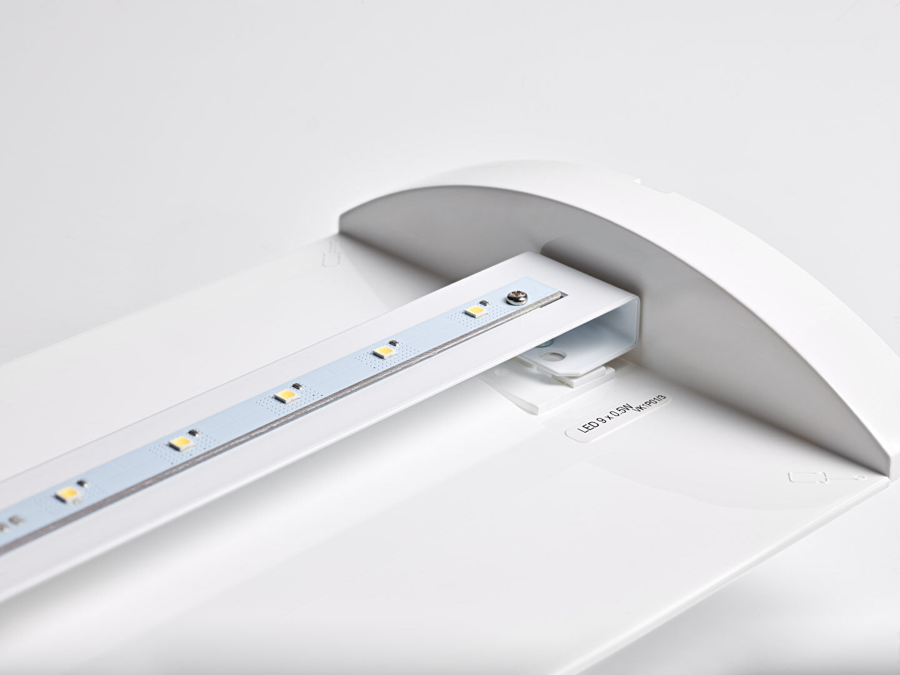
- Renoveringsmodul till LED för ETAP K1 och K2 fluo nödbelysning
- Central strömtillförsel.
- Dimensioner: .

- Spänning: 220-230V.
- För central reservkraft 230V AC/DC.
- Valbar Permanentdrift eller beredskapsdrift, förinställt på det vanligaste alternativet.
- Isoleringsklass: class II.
- Fotobiologisk säkerhet EN 62471: RISK GROUP 0 UNLIMITED.
- .
- Glödtrådstest: 850°C.
- 5 års garanti på armatur, ljuskälla, drivenhet och batteri.
- Certifieringar: CE.
- Armaturen har utvecklats och framställts enligt standard EN 60598-1 i ett företag som är ISO 9001 och ISO 14001-certifierat.

